**█▌▌▌Fiche méthode : La cartographie et son analyse**

**I. Qu’est-ce que la cartographie ?**

La cartographie est l’art de représenter la surface inclinée de la Terre sur un support plane en trouvant le juste équilibre entre respect de la réalité et simplification nécessaire. Ses utilités sont de :

1/ **NOMMER** : Un lieu n’existe que s’il est nommé (L’objet d’étude de la **topographie** est « l’écriture du lieu »).

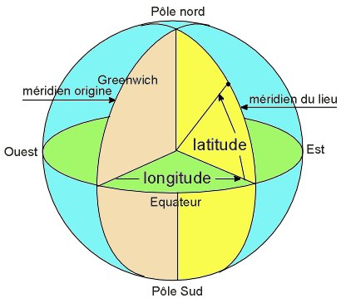2/ **LOCALISER** : Un lieu constitue un point de l’espace défini par le croisement de deux lignes perpendiculaires imaginaires, la longitude et la latitude.

**LONGITUDE** : Ligne entre les pôles définie à partir du méridien de référence de Greenwich.

**LATITUDE** : Ligne formant un cercle autour de la Terre à partir de l’équateur.

La longitude et la latitude sont les **coordonnées géographiques** d’un lieu. Par exemple, les coordonnées géographiques de Paris sont 48° Nord (latitude) et 2° Est (longitude).

3/ **REPRESENTER L’ESPACE**: Du fait de l’impossibilité d’aplanir parfaitement une surface courbe, les cartographes ont mis au point différentes solutions cherchant à se rapprocher le plus fidèlement de la réalité.

* **La projection cylindrique et ses trois variantes : Mercator, Eckert IV et Peters**



Principe de la projection cylindrique

(ici de type Mercator)

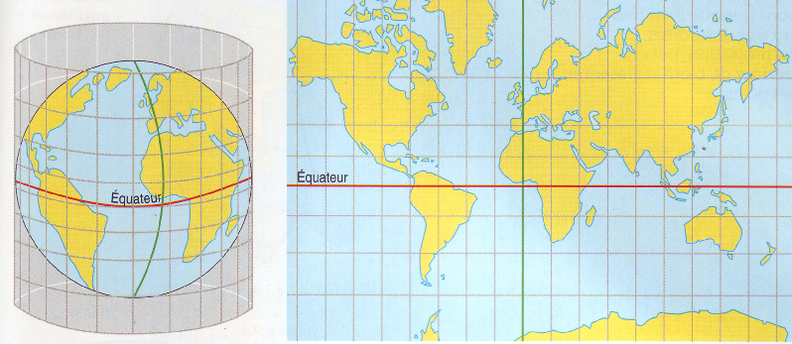Projection de Mercator, XVIe

Projection de Peters, 1974

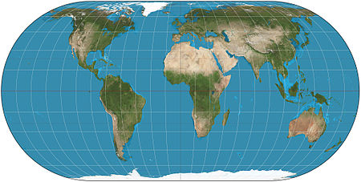

Projection d’Eckert IV, 1906

* **La projection conique avec sa forme la plus commune, la projection d’Albers**

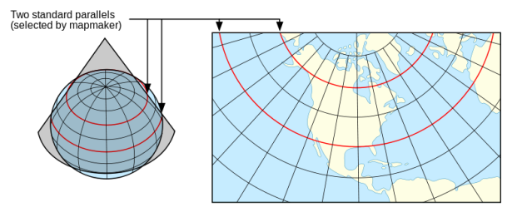

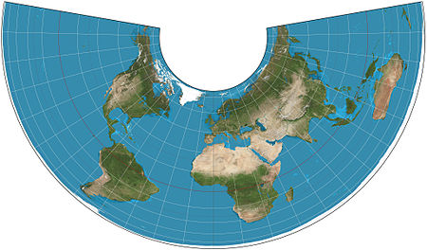

La projection d’Albers

* **La projection azimutale dont la forme la plus fréquente est la projection polaire**

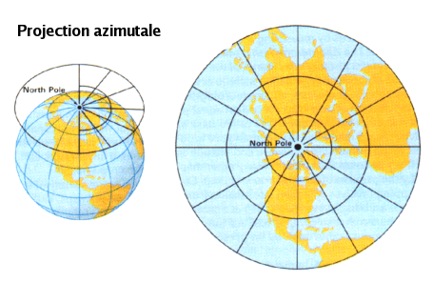



Projection polaire

_ **Afin de représenter une information sur une carte,** les géographes simplifient et codifient (figurés ponctuel, linéaire ou de surface) la réalité à des degrés variables, plusieurs complexités de représentation cartographique en découlent (exemple de la démographie) :

* **La carte descriptive**: L’objectif est de situer un phénomène spatial identifiable (Ex : le relief, les ressources naturelles, les villes, les infrastructures de communication...). La légende ordonne simplement les figurés.
* **La carte analytique :** Élaboréeà partir de données statistiques (taux de croissance, densité de population, IDH, …), l’objectif est de représenter un phénomène abstrait hiérarchisé dans l’espace et dans la légende.
* **La carte de synthèse** : Elle a pour objectif de répondre à une problématique en combinant plusieurs faits géographiques organisés dans une légende comportant plusieurs typologies des territoires.
* La carte par anamorphose (**DEF** : représentation de l’espace en fonction du phénomène étudié et non pas de la superficie réelles des régions ou des Etats) : Elle a pour objectif de représenter les réalités perçues plutôt que la réalité du terrain.

**NB : Plus l'échelle** (**DEF** : le rapport entre la surface représentée sur la carte et la distance réelle) est grande, plus la surface représentée est restreinte. Pour comprendre le fonctionnement d’un espace, il est nécessaire de mener une analyse à plusieurs échelles, soit une **analyse multiscalaire**.

4/ **S’APPROPRIER :** Le commanditaire d’une carte influe sur la représentation de l’espace, une carte est donc une représentation subjective de l’espace qu’il est nécessaire de **CRITIQUER**.

En conclusion, une représentation cartographique se définit de la manière suivante : **"Une carte est une image plane, déformée, simplifiée et conventionnelle de tout ou partie de la Terre ; interprétation graphique, elle est le regard qu'un cartographe et une société posent sur cette Terre."** (E. Blin, J.P. Bord ; Initiation géographique ; SEDES).

**II. Comment analyser une représentation cartographique ?**

Pour commenter une représentation cartographique, il est nécessaire de s’interroger sur la forme et le fond de celle-ci. Pour cela, il faut déterminer les spécificités :

* De la projection.
* De l’échelle.
* Du langage utilisé (couleurs, figurés, données et seuils cartographiés).
* Du message de l’auteur (source et parti pris idéologique).

Plus largement, la rédaction d’un commentaire de représentation cartographique reprend les mêmes principes qu’un commentaire **CRITIQUE** de document géographique (cf. méthode précédente.).